R1.04 – Système – Project Storyboard

Léo Paillé – Enzo Mourany

Le script permet de générer des pages HTML ou l'on retrouve des images (format PNG) elles-mêmes extraites d'un fichier PDF rentré en paramètre. La page contient également des extraits d'un fichier audio lui aussi rentré en paramètre et découpé en plusieurs parties. Les pages HTML sont générés grâce à un Template réalisé en amont ; les informations sont ensuite ajoutées grâce au script.

Syntaxe d'appel du script : ./convertisseur.sh

NAME

convertisseur - creates html page from a styotyboard file

SYNOPSIS

convertisseur [OPTION] [FILE]

DESCRIPTION

Creates html pages in the pages folder (by default) aswell as fill them with pages from the pdf file specified in the storyboard FILE and splitted audio tracks on each cor responding page.

-f [FILE]

specify the storyboard file to use

-h

echo the help

-s

open the generated html pages in firefox

EXAMPLES

Some examples of common usage.

storyboard -f storyboard.txt

convertisseur -f storyboard.txt -t outputFolder

convertisseur -f storyboard.txt -s

BUGS

mp3 audio slices can't be generated due to an issue with ffmpeg

AUTHOR

Written by Enzo Mourany and Léo Paillé.

COPYRIGHT

uhmmm

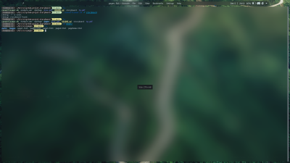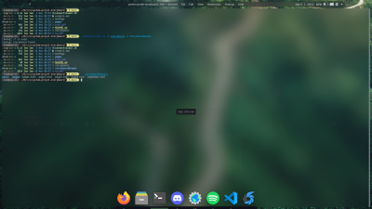

Malheureusement, le script n'a pas fonctionné cette fois ci, mais il fonctionne parfaitement d'habitude.